

**QUALIDADE DE SOFTWARE**

André Luis Santos de Oliveira

Análise de Qualidade

Maceió

2022

# RESUMO

Entre os eletrônicos vendidos na atualidade, os fones de ouvido são um dos dispositivos mais procurados. A JBL é uma das marcas preferidas nesse seguimento, com dezenas de modelos desses aparelhos disputando o ranking de sua categoria. O objetivo desse projeto é apresentar uma breve analisa de qualidade do produto de um de seus principais produtos.

# SUMÁRIO

1. RESUMO 2

2. SUMÁRIO 3

3. INTRODUÇÃO 4

4. O PROJETO 5

4.1 Detalhes do produto ou serviço 5

4.2 Tabela de Análise 5

4.3 Relatório 6

4.4 Evidências 7

4.5 Onde encontrar 8

5. CONCLUSÃO 8

6. REFERÊNCIAS BIBLIOGRÁFICAS 8

# INTRODUÇÃO

Dentre as dezenas de modelos de fone de ouvido comercializados pela JBL no Brasil, o Fone Tunes 10BT é um dos mais vendidos. O objetivo desse projeto é analisar a qualidade desse aparelho nos seguintes aspectos: Design, usabilidade, pureza do som e qualidade do bluetooth.

# O PROJETO

## Detalhes do produto ou serviço

|  |  |
| --- | --- |
| **Nome do produto ou serviço:** | **JBL Tunes 10bt** |
| **Fabricante:** | **JBL** |
| **Tempo de uso:** | 2 MESES |
| **Outros detalhes relevantes sobre o produto:** | **Fone de ouvido sem fio** |

## Tabela de Análise

|  |  |  |
| --- | --- | --- |
| **Característica** | **Sua percepção** | **Referência da evidência [caso tenha]** |
| **Usabilidade:** | Se utilizado na vertical (caminhadas, corrida, estudos etc), o equipamento fica bem encaixado. Porem para atividade na horizontal o aparelho pode desencaixar e cair no chão. | Sem imagens |
| **Matéria prima:** | Produto fabricado com material bastante resistente e ao mesmo tempo mantém boa flexibilidade. |  |
| **Performance:** | O desempenho do equipamento é excelente, em ambientes abertos. Já em ambientes fechados, pode sofrer alguma interferência de outros equipamentos ao redor. |  |
| **Design:** | Igualmente a outros modelos dessa mesma marca, o design é agradável, seguindo um formato moderno e esportivo. |  |
|  |  |  |

## Relatório

O fone de ouvido JBL Tunes 510bt é um equipamento com boa performance de uso para ambientes livres, design elegante e moderno. O Equipamento aparenta durabilidade e resistência não somente ao tempo, mas também a impactos.

## 4.4 Evidências

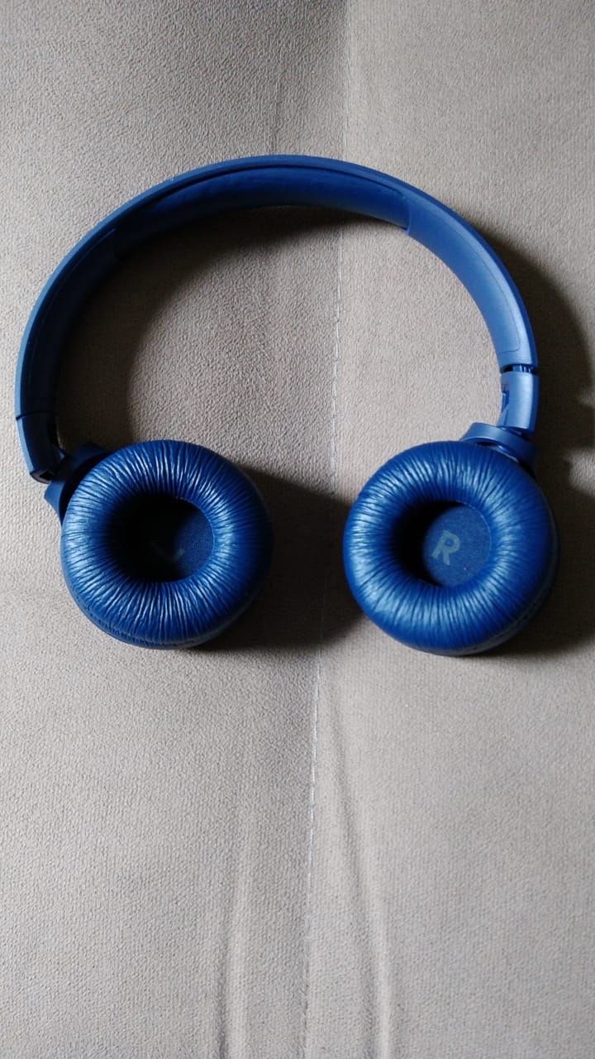

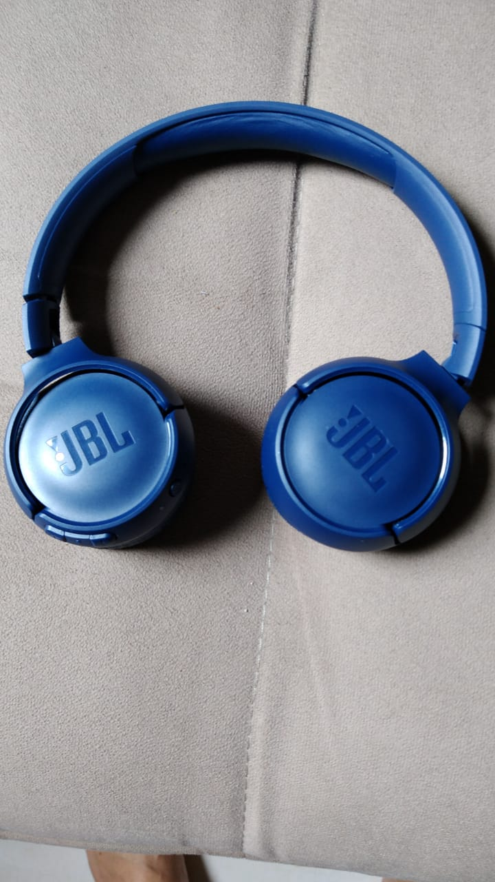

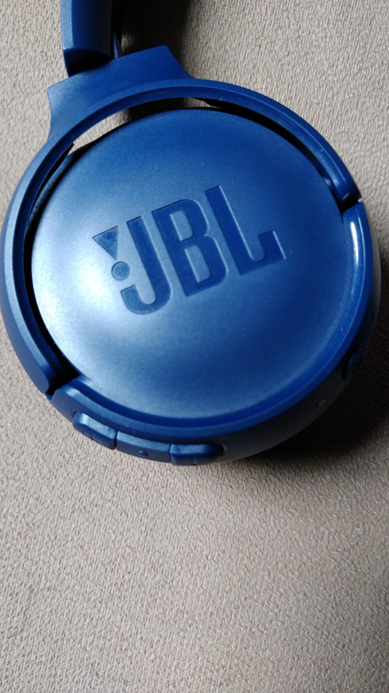



## 4.5 Onde encontrar

Esse aparelho pode ser encontrado nas principais plataformas de ecommerce.

https://www.amazon.com.br/JBL-JBLT510BTBLU-Fone-ouvido-ear/dp/B08QTVL6C5/ref=sr_1_5?__mk_pt_BR=%C3%85M%C3%85%C5%BD%C3%95%C3%91&crid=1QML3A6I4RFR3&keywords=jbl+tune+10t&qid=1663250965&sprefix=jbl+tunes+10bt%2Caps%2C204&sr=8-5&ufe=app_do%3Aamzn1.fos.6a09f7ec-d911-4889-ad70-de8dd83c8a74

https://empresas.americanas.com.br/produto/3252218938/fone-de-ouvido-bluetooth-5-0-jbl-tune-510bt-com-ate-40-horas-de-bateria-entrada-tipo-c-azul?cor=AZUL&pfm_carac=jbl%20tunes%20510bt&pfm_index=1&pfm_page=search&pfm_pos=grid&pfm_type=search_page%20&sellerId=00776574000660&tamanho=P&voltagem=BIVOLT

# 5. CONCLUSÃO

Apesar da limitação de performance em locais fechados, o aparelho é de alta qualidade em design, durabilidade e usabilidade.

# 6. REFERÊNCIAS BIBLIOGRÁFICAS

https://www.jbl.com.br/headphones/TUNE510BT-.html